**军马场林草长制工作简报**

（2024年第12期）

军马场林草长扎实做好巡林（草）工作

为深入贯彻落实好林草资源保护工作，有效落实林草长责任，及时发现和解决林草保护发展中存在的问题，12月5日至12月6日，军马场林草长、副林草长深入各自辖区内开展巡林(草)工作。

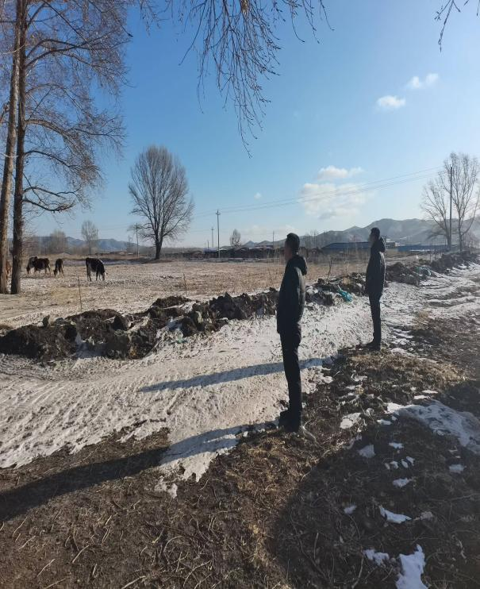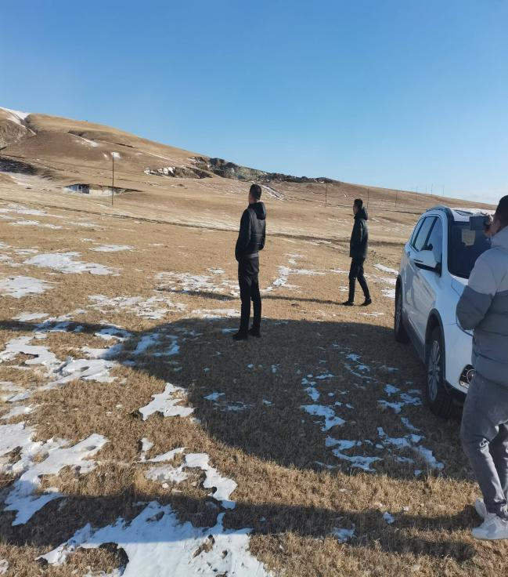

下一步，军马场将进一步压实林（草）长制责任，强化巡护工作力度，提升森林草原生态安全综合管护工作能力，切实履行第一责任人的职责，自责任划分以来，推动林（草）长责任细化和落实，履职尽责。坚决做到守林（草）有责任，护林（草）尽责，加大宣传力度，引导广大群众增强森林草原安全意识，积极营造全民参与、齐抓共管、共建共护绿色美好幸福家园的良好氛围。